Українська мова
4 клас
Тема. Розбираю прикметник як частину мови. Закріплення і застосування знань про прикметник
Мета: вчити розбирати прикметник як частину мови; закріпити знання про прикметник; удосконалювати навички звуко-буквеного аналізу; розвивати критичне мислення, увагу, спостережливість, пам'ять, усне і писемне мовлення; удосконалювати навички письма; формувати компетентність спілкуватися рідною мовою, соціальну, громадянську компетентності; виховувати повагу до рідної мови, до традицій своєї країни та країн-сусідів.
Тип уроку: узагальнення і систематизація знань
Форма проведення уроку: заочна мандрівка
Обладнання: Українська мова та читання : Підручник для 4 класу ЗЗСО (у 2-х частинах) : Частина 1 // К. І. Пономарьова, Л. А. Гайова. — Київ : УОВЦ «Оріон», 2021. — 160 с. : іл., робочі зошити, цеглинки LEGO, ілюстрації, кольорові вагони, карта подорожі, музичний супровід до фізкультхвилинки.
Хід уроку
І. Вступна частина.
1. Організація класу. Емоційне налаштування.
- Діти, продовжіть вислів: ”Ніщо не коштує так дешево і не ціниться так дорого, як ... (посмішка)
- Посміхніться один одному і в гарному настрої почнемо урок.
Як нема без зірок небозводу,
Як блакиті без сонця нема,
Так і мови нема без народу,
І народу без мови нема.
2. Психологічне налаштування на урок.
Інтегрована вправа «Очікування»
Сьогодні на уроці я пропоную вам здійснити мандрівку безмежним океаном Рідного слова. Але подорожуючи, ми обираємо якийсь вид транспорту. Сьогодні ми поїдемо потягом. Оберіть собі вагон, в якому би ви хотіли подорожувати.
Якщо ви обрали ЧЕРВОНИЙ ВАГОН, то для вас головне на уроці – отримати гарні знання; ЖОВТИЙ ВАГОН – ваші мрії обов'язково здійсняться і буде гарний результат на уроці; СИНІЙ ВАГОН – позитивні емоції сьогодні на уроці вам гарантовані; ЗЕЛЕНИЙ ВАГОН – будете у всьому сумніватися, але гарно засвоїте навчальний матеріал.
- Я теж хочу висловити свої очікування.
1. Ви будете активно і злагоджено працювати.
2. Доведете, що знаєте багато по темі.
3. Будете повно і красиво висловлювати свої думки.
4. Зумієте переконати, що знаєте і любите українську мову.

ІІ. Основна частина
1. Перевірка домашнього завдання.
- Зачитай 1 цікавий факт про Україну, яким ти можеш здивувати іноземців. (Відповіді дітей)
2. Мотивація навчальної діяльності. Повідомлення теми уроку.
- Подорожуючи ( віртуально) з Гаджиком, Читалочкою, Родзинкою та Щебетунчиком по різних країнах ми вивчали “Прикметник”. Сьогодні на уроці ми підсумуємо свої знання, повторимо вивчене про цю частину мови.
- Вправа «Криголам» (Діти читають хором слово «прикметник»)

Урок наш підсумковий,
Тому треба дружно працювати,
Щоб змогли на всі питання
Правильні відповіді дати.
Будемо вчитися розбирати прикметник як частину мови. А також, продовжимо подорож Грецією.
3. Робота над новим матеріалом
- Погляньте на карту нашої подорожі. А розпочнемо її з виконання хвилинки каліграфії.
Зошит свій я відкриваю,
Навскоси його кладу,
Ручку я ось так тримаю,
Сяду рівно, не зігнусь.
- Пропускаємо два робочих рядки, в наступному записуємо: число, класна робота.
- Хвилинка каліграфії

- Пограємо з вами у “Морський бій”.

 | А | Б | В | Г
1 | К | М | Ї | И
2 | Г | Ж | Д | В
3 | О | Ф | З | У
4 | Ц | Р | А | С

Б-1, А-3, Г-2, В-4

мо ов ва мова
Рідна мова – це мова рідної землі.
- Підкреслити прикметники, визначити рід і число.
Вправа “Квест”
- З указаних букв слів Посейдон, дорога, їжак утворіть слово (подорож).

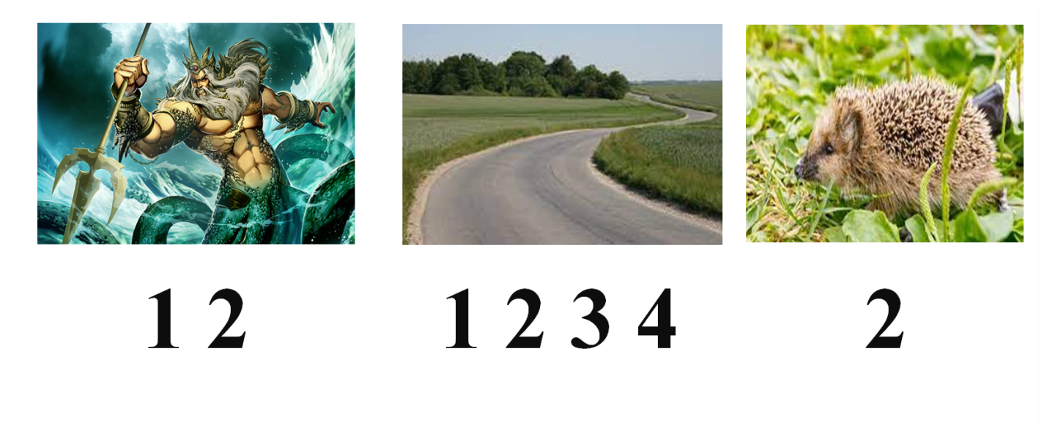
- Творча робота.
- Скласти сенкан «Подорож».
- Пригадайте, що таке сенкан? (Це короткий поетичний твір із 5-ти рядків).
- Дібрати якнайбільше прикметників до іменника подорож.

4. Гімнастика для очей
https://www.youtube.com/watch?v=u_fLRqqJ59E&ab_channel=%D0%9B%D1%8E%D0%B4%D0%BC%D0%B8%D0%BB%D0%B0%D0%9F%D0%B0%D1%83%D0%BA

5. Робота за підручником (с.78-79)
- Перша станція «Грецька міфологія»
Декілька учнів готують цікаву інформацію про Посейдона. Розповідь супроводжується ілюстраціями.
Посейдо́н — в давньогрецькій міфології — один з наймогутніших і найшанованіших богів. Його вважали богом-володарем світових вод. У переносному значенні Посейдон — морська стихія.

Посейдон був владним і грізним володарем водної стихії. Він володів могутністю і силою, однак йому мало в чому щастило. Після народження, його батько титан Кронос, бачив у своєму синові потенційного суперника і проковтнув його. Тільки завдяки богині землі Реї, і молодшому братові Зевсу, Посейдона звільнили з утроби грізного батька.

Коли олімпійські боги почали розподіляти між собою владу, Посейдону дістався підводний світ. Йому ні разу не вдалося перемогти свого молодшого брата Зевса в битвах або суперечках. Володарю морської безодні не вдалося перевершити численну рідню і в боротьбі за міста. Єдиний його трофей – Атлантида, однак і ту правитель затопив, бажаючи догодити Зевсу.

Посейдону вдалося створити могутню морську імперію. Він вижив з підводного царства старих правителів Океану. Разом з дружиною правитель створив серед води свій рай.
- Вправа 1.
- Прочитай уривок з давньогрецького міфу, який сподобався Щебетунчикові.
- Яким ти уявляєш собі Посейдона?
- Опиши його прикметниками.
- Вправа 2.
- Випиши з тексту про Посейдона виділене речення.
- Підкресли в ньому прикметники.
- Познач над кожним його відмінок.

Панує над морями Посейдон, і хвилі морські (Н.в) слухаються найменшого(Р.в.) руху його руки, озброєної грізним (О.в.) тризубцем.

Підкреслене в тексті слово розбери усно за поданим зразком (с.78)
Розбір прикметника: грізним.
1. Аналізоване слово (грізним).
2. Питання, на яке відповідає слово (яким?).
3. Початкова форма (який? грізний).
4. Частина мови (прикметник).
5. Пов’язаний з іменником (тризубцем).
6. Рід (чоловічий).
7. Число (однина).
8. Відмінок (орудний).

- Друга станція «Василопіта»
- Дуже цікава назва. Послухайте невелику розповідь і ви дізнаєтесь, що вона означає.
Інформаційна хвилинка
Новий Рік в Греції це не тільки світське свято, але і релігійне свято. Побожні греки відзначають 1 січня день пам’яті Святого Василя Великого. Святий Василій для греків є подобою Санта-Клауса. Насправді ж святитель Василій Великий був реальною людиною, що жив у IV столітті нашої ери. Все своє життя він проповідував справжнє християнське вчення, і здобув славу захисника Православної віри. Крім того, чудотворець Василь силою молитви зціляв людей, дбав про бідняків, немічних і сиріт.
На День Святого Василя в Греції прийнято дарувати подарунки. В основному їх отримують діти. Дітвора в переддень Нового Року виставляє на чільне місце в будинку (а іноді і зовсім за двері) свої черевички, куди турботливі батьки від імені святителя кладуть подаруночки, або конверти з грошима.
Ще одним новорічним звичаєм, пов’язаним з ім’ям Василиса, є випікання здобного хліба під назвою «василопіта». В тісто при вимішуванні ховають золоту або срібну монетку «на щастя», яка потім дістається найщасливішому члену сім’ї.
- Які грецькі традиції вам подобаються?
- Вправа 4.
- Спиши виділені частини тексту з попереднього завдання, вставивши пропущені орфограми.
- Підкресли прикметники. Познач над кожним його відмінок.

У Греції Новий (Зн.в.) рік святкують у День святого (Р.в.) Василя. Для подарунків дітвора виставляє на видному (М.в.) місці в будинку власні (Зн.в.) черевички.
За давньою (Ор.в.) традицією греки печуть новорічний (Зн.в.) пиріг. У ньому запікають срібну (Зн.в.) монетку. Кому попадеться шматок пирога зі щасливою (Ор.в.) монеткою, того в новому (М.в.) році чекає удача.

- Станція «Спортивна»
Греція — батьківщина Олімпійських ігор. Спорт популярний тут з часів стародавніх міст-держав. Про значимість спорту в Греції свідчить той факт, що на час проведення Олімпійських ігор припинялися всі війни між греками.

6. Фізкультхвилинка “Мандруємо планетою”.

7. Робота за підручником (с. 79)
- Вправа 5. Робота в парі.
- Разом із сусідом/сусідкою по парті зробіть письмово розбір прикметників, підкреслених у тексті про Новий рік.
У ньому запікають срібну монетку.
1. Аналізоване слово (срібну).
2. Питання, на яке відповідає слово (яку?).
3. Початкова форма (який? срібний).
4. Частина мови (прикметник).
5. Пов’язаний з іменником (монетку).
6. Рід (жіночий).
7. Число (однина).
8. Відмінок (знахідний).
Кому попадеться шматок пирога зі щасливою монеткою, того в новому році чекає удача.
1. Аналізоване слово (щасливою).
2. Питання, на яке відповідає слово (якою?).
3. Початкова форма (який? щасливий).
4. Частина мови (прикметник).
5. Пов’язаний з іменником (монеткою).
6. Рід (жіночий).
7. Число (однина).
8. Відмінок (орудний).
- Виконайте взаємоперевірку робіт.
ІІІ. Заключна частина.
- Вправа 6.
- Станція «Творча».
- Чого ти чекаєш від Нового року? Напиши про це текст (3–4 речення).
Зразок дитячої роботи
У мене багато улюблених свят. Але Новий рік я люблю найбільше та завжди чекаю це свято з нетерпінням.
Десь за тиждень до Нового року ми з мамою прикрашаєм ялинку. З настанням дванадцятої години ночі все навколо стає чарівним і казко-вим. Ми даруємо один одному подарунки.
Новий рік — моє улюблене свято!

- Станція кінцева «Прикметник»
- Підсумок
- Гра «Світлофор»
- У вас на парті є цеглинки LEGO. Червона цеглинка — НІ, зелена — ТАК.

- Прикметник — службова частина мови.
- Прикметником називається частина мови, що вказує ознаку предмета.
- Прикметник відповідає на питання хто? що?
- Виступає другорядним членом речення.
- Прикметник - самостійна змінна частина мови.
- Прикметник завжди стоїть у тому роді і числі, що й іменник, із яким він пов’язаний.
Робота з текстом на екрані.

- Рефлексія «Загадкові листи»
- Обери лист який хочеш відкрити.
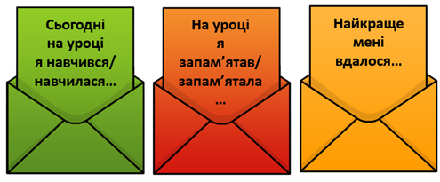

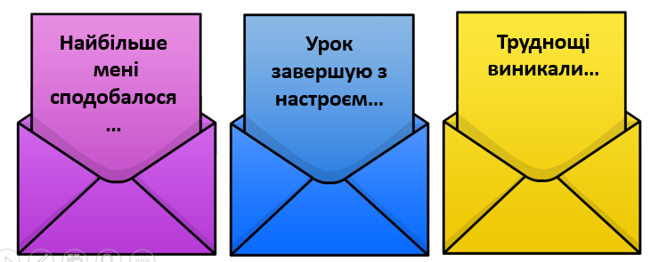

- Домашнє завдання. Підручник с.79, вправа 8.
Інструктаж щодо виконання вправи.
- Оцінювання роботи учнів на уроці.
- Ось і закінчився наш урок. Під час цього уроку ви змогли показати свої знання з рідної мови. Щиро дякую за активну участь і увагу!

СПИСОК ВИКОРИСТАНИХ ДЖЕРЕЛ
- https://dovidka.biz.ua/rozpovid-pro-poseidona
- https://uk.wikipedia.org/wiki/%D0%9F%D0%BE%D1%81%D0%B5%D0%B9%D0%B4%D0%BE%D0%BD
- https://uagreeks.com/archives/6411
- https://www.google.com/search?q=%D0%BF%D0%BE%D1%81%D0%B5%D0%
- https://www.google.com/search?q=%
- https://supermif.com/greki/greki_a/artemida_.html

ДОДАТКИ

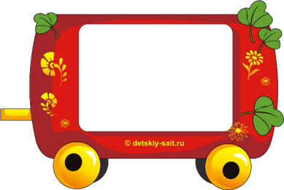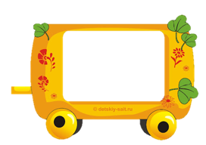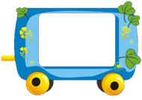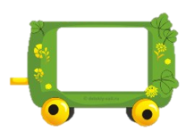
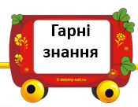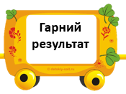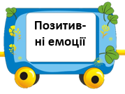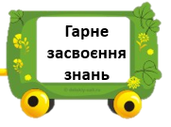
Станція «Грецька міфологфя»

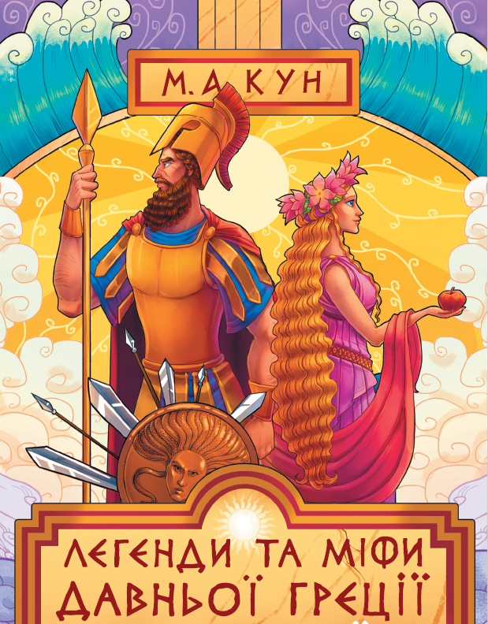

Посейдон
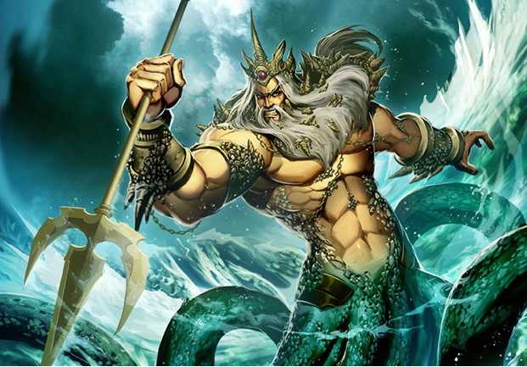
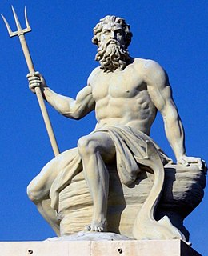
Станція «Василопіта»
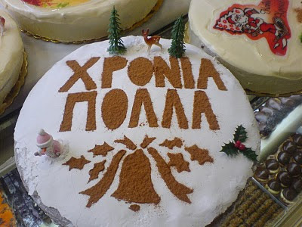

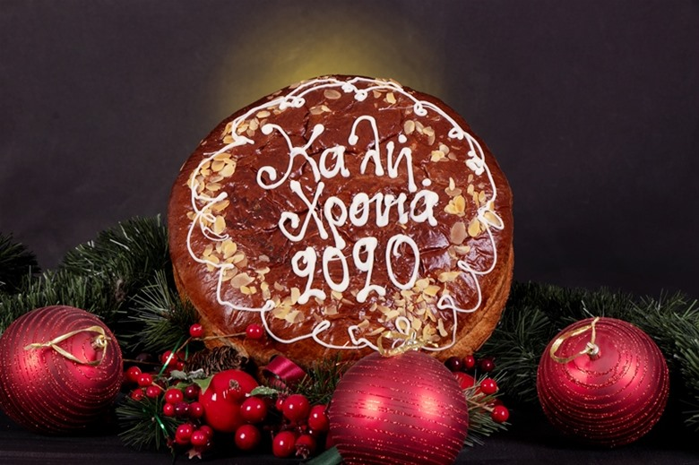

Святий Василь
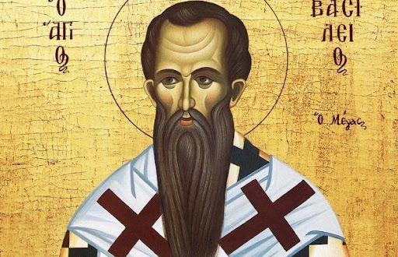

Станція «Спортивна»
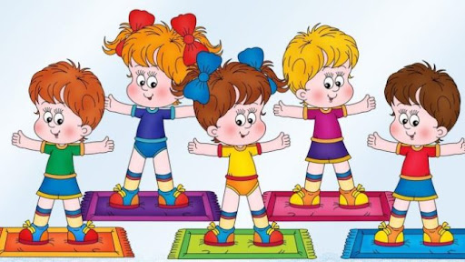

Станція «Творча»


Станція «Прикметник»

